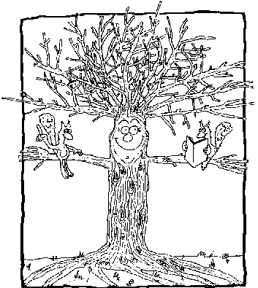
Fragen zu den
B a u m g e s c h i c h t e n

1) Unter welchen Bäumen fanden bei den Griechen Götterorakel statt?

2) Welche Samen einer kugeligen Frucht verwenden Kinder gern als Juckpulver ?

3) Welcher Baum wurde früher die Apotheke des Einödbauern genannt?

4) Aus welchem Holz war die Lanze, die bereits Odysseus schwang?

5) Welcher Strauch soll Maria auf der Flucht aus Bethlehem ein schützendes Versteck vor Verfolgern geboten haben?

6) Was ist ein "Geigenwald"?

7) Aus welchem Baum wurden in der germanischen Mythologie der erste Mann und die erste Frau geschaffen?

8) Welche Pflanze kann nur keimen, wenn ihr Same den Verdauungskanal eines Vogels passiert hat?

9) Unter welchem Baum wurde in früheren Zeiten Recht gesprochen?

10) Von welchem Strauch stammt die Wünschelrute zur Auffindung von Wasseradern?

11) Von welchem Baum stammt der Saft, aus dem man Haarwasser erzeugt?

12) Aus welchen giftigen Früchten stellte man früher ein Mittel gegen
Läuse her?

